Министерство науки и высшего образования Российской Федерации

Федеральное государственное бюджетное образовательное учреждение высшего образования

«Ульяновский государственный технический университет»

Кафедра «Вычислительная техника»

**Системы искусственного интеллекта**

**Лабораторная работа №2**

**«Нечеткая логика»**

**Вариант №4**

Выполнил:

cтудент группы ИВТАСбд-41

Рубцов Денис Алексеевич

Проверил:

Хайруллин И. Д.

Ульяновск

2025

# **СОДЕРЖАНИЕ**

**СОДЕРЖАНИЕ** 2

**Постановка задачи** 3

**Ход работы** 4

**Тестирование** 6

**Заключение** 7

**Приложение А.** 8

## **Постановка задачи**

**Общее задание:**

Необходимо разработать программу на языке python, которая реализует предложенное вариантом задание. Предметную область можно выбрать из предложенного списка, либо выбрать свою.

Вариант 4: на языке Python разработайте скрипт, позволяющий выполнить операцию пересечения заданных пользователем нечетких множеств с трапециевидными функциями принадлежности. Входными данными будут параметры функций принадлежности и четкие объекты для каждого из множеств. Выходными – пересечение данных нечетких множеств.

Предметная область – авиация.

Высота полета: низкая, средняя, высокая

Скорость полета: медленная, нормальная, быстрая

## **Ход работы**

Первым делом в начале программы задаются универсумы (области определения) для входных переменных и нечёткие переменные (Рис.1)

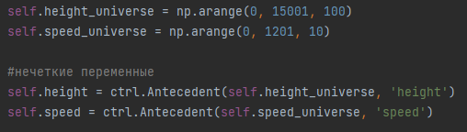

Рис. 1.

Для каждой переменной определены три нечётких множества с использованием трапециевидных функций принадлежности (Рис.2)

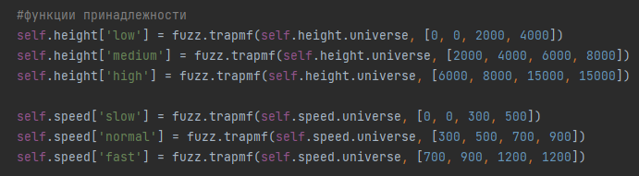

Рис. 2.

Это одна из самых часто используемых функций принадлежности в нечёткой логике. Она описывает плавный переход элемента из состояния «не принадлежит множеству» к состоянию «полностью принадлежит множеству» и обратно. Задается в виде следующей формулы (Рис.3)

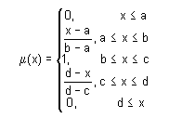

Рис. 3.

Для введённых пользователем значений высоты и скорости выполняется вычисление степени принадлежности каждого значения всем нечётким множествам. Результат выражается числом от 0 до 1 — степени принадлежности (Рис.4)

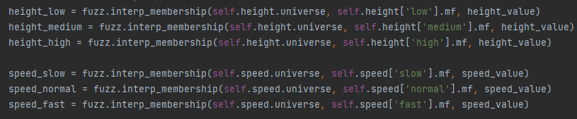

Рис. 4.

Далее для всех комбинаций термов (например, «низкая высота и высокая скорость») вычисляются степени пересечения с использованием операции минимума (Рис.5)

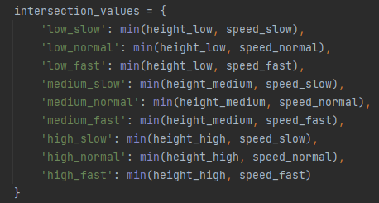

Рис. 5.

После вычисления всех пересечений программа выбирает комбинации, имеющие наибольшую степень пересечения.

## **Тестирование**

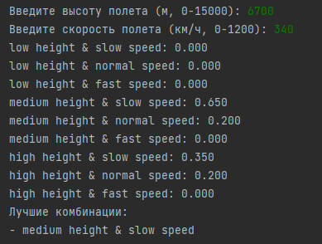

Рис. 6. Высота полета 6700, скорость 340.

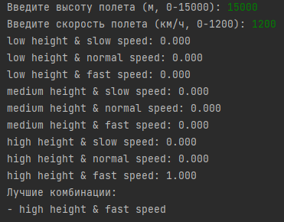

Рис. 7. Высота полета 15000, скорость 1200.

# **Заключение**

В рамках выполнения лабораторной работы были приобретены умения и навыки в реализации нечеткой логики на языке программирования python.

Также была написана программа, реализующая все пункты задания

# **Приложение А.**

import numpy as np

import skfuzzy as fuzz

from skfuzzy import control as ctrl

class AviationSystem:

def __init__(self):

self.height_universe = np.arange(0, 15001, 100)

self.speed_universe = np.arange(0, 1201, 10)

#нечеткие переменные

self.height = ctrl.Antecedent(self.height_universe, 'height')

self.speed = ctrl.Antecedent(self.speed_universe, 'speed')

#функции принадлежности

self.height['low'] = fuzz.trapmf(self.height.universe, [0, 0, 2000, 4000])

self.height['medium'] = fuzz.trapmf(self.height.universe, [2000, 4000, 6000, 8000])

self.height['high'] = fuzz.trapmf(self.height.universe, [6000, 8000, 15000, 15000])

self.speed['slow'] = fuzz.trapmf(self.speed.universe, [0, 0, 300, 500])

self.speed['normal'] = fuzz.trapmf(self.speed.universe, [300, 500, 700, 900])

self.speed['fast'] = fuzz.trapmf(self.speed.universe, [700, 900, 1200, 1200])

def calculate_intersection(self, height_value, speed_value):

#вычисление степеней принадлежности

height_low = fuzz.interp_membership(self.height.universe, self.height['low'].mf, height_value)

height_medium = fuzz.interp_membership(self.height.universe, self.height['medium'].mf, height_value)

height_high = fuzz.interp_membership(self.height.universe, self.height['high'].mf, height_value)

speed_slow = fuzz.interp_membership(self.speed.universe, self.speed['slow'].mf, speed_value)

speed_normal = fuzz.interp_membership(self.speed.universe, self.speed['normal'].mf, speed_value)

speed_fast = fuzz.interp_membership(self.speed.universe, self.speed['fast'].mf, speed_value)

#операция пересечения (минимум) для всех комбинаций

intersection_values = {

'low_slow': min(height_low, speed_slow),

'low_normal': min(height_low, speed_normal),

'low_fast': min(height_low, speed_fast),

'medium_slow': min(height_medium, speed_slow),

'medium_normal': min(height_medium, speed_normal),

'medium_fast': min(height_medium, speed_fast),

'high_slow': min(height_high, speed_slow),

'high_normal': min(height_high, speed_normal),

'high_fast': min(height_high, speed_fast)

}

return intersection_values

def get_intersection_result(self, height_value, speed_value):

results = self.calculate_intersection(height_value, speed_value)

max_intersection = max(results.values())

best_combinations = [comb for comb, value in results.items() if value == max_intersection]

return best_combinations, results

def main():

aviation_system = AviationSystem()

try:

height_val = float(input("Введите высоту полета (м, 0-15000): "))

speed_val = float(input("Введите скорость полета (км/ч, 0-1200): "))

best_combinations, all_results = aviation_system.get_intersection_result(height_val,speed_val)

for combination, value in all_results.items():

height_term, speed_term = combination.split('_')

print(f"{height_term} height & {speed_term} speed: {value:.3f}")

print("Лучшие комбинации:")

for comb in best_combinations:

height_term, speed_term = comb.split('_')

print(f"- {height_term} height & {speed_term} speed")

except ValueError:

print("Ошибка: введите корректные числовые значения.")

except Exception as e:

print(f"Произошла ошибка: {e}")

if __name__ == "__main__":

main()